**Oogst Keten bijeenkomsten BouwCirculair (Oss + Apeldoorn + Zwolle + Groningen + Leiden)**

De bijeenkomsten beginnen met een inleiding.

Bij het Nationaal Platform Duurzame Wegverhardingen (NPDW) wordt gewerkt aan hergebruik. Tegelijkertijd was er vanuit de Ketenbijeenkomsten van BouwCirculair de behoefte om verder te praten over hergebruik. Beide vonden elkaar en zijn van mening dat we ook vooral moeten gaan bespreken hoe de hoogwaardig hergebruik op hoger niveau krijgen. Daarover zijn we dus in de Ketenoverleggen met elkaar in gesprek gegaan.

Waarom… Omdat er een akkoord is getekend in Parijs, een klimaat akkoord in NL, er klimaatneutraal en circulair infrastructuur programma (KCI) is opgesteld zowel bij RWS als ook bij diverse provincies, er een roadmap ligt, er al diverse initiatieven zijn bij gemeenten. En er is een Nationaal Platform Duurzame Wegverhardingen [Nationaal Platform Duurzame Wegverharding (NPDW) - NPDW](https://www.npdwegverharding.nl/).

Afbeelding met tekst, schermopname, Lettertype, ontwerp

Door AI gegenereerde inhoud is mogelijk onjuist.

Binnen NPDW wordt gewerkt aan diverse projecten, waar het project hergebruik naar een hoger niveau er één van is. In maart en mei al twee bijeenkomsten georganiseerd met enkele specialisten van zowel OG’s als ON’s. Daar is al kennis opgehaald, wat ook gebundeld wordt in een rapport. De kennis vanuit de ketenoverleggen wordt daar ook bijgevoegd. Dit om, met elkaar, helder te krijgen aan welke knoppen er nu moet worden gedraaid om steeds meer primair materiaal uit te faseren en steeds meer hoogwaardig hergebruik van asfalt te krijgen. De eerste stap is ook gezet; er wordt gewerkt aan een Richtlijn 30%PR in deklagen. We hadden beoogd dat deze al gereed zou zijn, maar het blijkt minder snel te verlopen. De werkgroep heeft een conceptversie klaar en deze is voorgelegd aan een klankbordgroep. Daar zijn ook aanscherping gevraagd, waarmee de werkgroep verder aan de slag gaat. Nog steeds wordt beoogd dat de richtlijn dit jaar breed in Nederland voor een tervisielegging neergelegd kan worden.

Wat is er tijdens elk van de Keten bijeenkomsten gedaan?

Het gaat zo wie zo om met elkaar kennis te delen.

Ook is gesproken over risico’s. Tegelijkertijd is gekeken of deze oplosbaar zijn. Zodoende dat op de diverse dagen vaak gevraagd werd, wat het knelpunt is en hoe dat kan worden weggenomen. Iets kan nu nog niet, maar als we in de toekomst X of Y doen… A of B veranderen, meer zus of zo toepassen… dan is het wel mogelijk. Wat hebben we van elkaar nodig om de transitie vorm te geven.

En zo zijn dus ook vervolgstappen verkent.

Er is dus heel erg veel input opgehaald, waarvan hieronder het totaal overzicht is gemaakt.

Afbeelding met tekst, schermopname, Lettertype, visitekaartje

Door AI gegenereerde inhoud is mogelijk onjuist.

Stelling 1 – publicatie CROW210….

1. Voldoet, want…

* voldoet, want er is mee te werken. Duidelijk.
* Recent volgens CROW210 onderzoek gedaan en vervolgens gefreesd en geen opmerkingen of bezwaren.
* Voldoet naar mijn beeld gewoon
* Voldoet, want richt zich op onderzoek naar een gevaarlijke afvalstof. Volgens mij is er wel behoefte aan een richtlijn hoe om te gaan met het schoon “frees”materiaal.

1. Voldoet, maar…..

* Misschien uitbreiden met onderzoek naar PmB, omdat dit belangrijk is om te weten met hergebruik (FTIR)
* Maar mag meer innovatie toejuichen. De markt gaat soms sneller dan richtlijnen (ontwikkeling) + Richtlijn/ instructie hoe kwaliteit van freesmateriaal te verhogen
* Voldoet maar gedeeltelijk; gemodificeerd asfalt – hoe mee omgaan, OG is eigenaar maar heeft geen of weinig kennis van eigen areaal, veel formulieren invullen
* CROW 210 voldoet, maar de regeling over werkvakken mag simpeler
* er wordt niet altijd naar gehandeld.
* CROW 210 voldoet niet helemaal. Meer inzicht nodig in OL en TL. Aanvullen met Wegenscanners bijvoorbeeld. Herzien met ook GCMS methode als aanvulling.
* geeft te weinig inzicht. Aanvullen dat er meer inzicht van de totale verharding komt. Combineren met radar onderzoek zodat alle lagen en alle diverse vakken veel beter in kaart gebracht zijn.
* verschillende mengsels zichtbaar maken
* Maar, ondanks veel metingen toch onverwachte vrijkomende materialen/ asfalt.
* Maar er moet/ kan veel meer info uitgehaald worden, zodat freesplannen hoogwaardiger worden en materiaal hoger ingezet kan worden.

Stelling 1 – publicatie CROW210….

1. Dient aangevuld te worden met….

* Samenstelling ivm modificaties irt hergebruik
* Heeft wel aanvulling nodig tbv mengsels met PR
* Aanvullen met de werkwijze DLC of HPLC – advies om ook direct bitumengehalte en steenslag (2 of 3 ) te bepalen
* aanvullen met Kwaliteit steenslag, materiaalsoort, dichtheid
* veel meer nadruk op kwaliteit + dit ook daadwerkelijk meten + weten wat je wil meten
* aanvullen PR is nu meer noodzaak ipv nuttig en handig
* Uitgebreider onderzoek naar type steenslag/ bindmiddel i.v.m. hergebruik cq opstellen materialen paspoort (en dan evt. ook al van de lagen die dieper liggen zodat je ook voor de toekomst die informatie al hebt)
* steenslag 2 of 3, type steenslag, type bitumen (+wel of geen PmB)
* “ eigen eisen” van innemers/ diverse teervrije materialen worden niet ingenomen
* dient aangevuld te worden met geschiktheid voor PR deklagen bepalen (hoekigheid, verhouding rond/ gebroken, hardheid steenslag, pen getal bitumen + moet horizontaal hergebruik bevorderen
* aanvullen met onderzoek op bitumen/ vulstof e.d.
* uitbreiden met onderzoek naar mengseltype en steenslagklasse t.b.v. selectief frezen.
* aanvullen met … niet louter gebruik maken van visuele inspectie van de deklaag, maar ook (door bijv. scannen) kijken naar de diepere lagen (de gehele constructie beschouwen).
* Onderzoek naar PMB’s

1. Moet herzien worden want….

* Veel nieuwe ontwikkelingen;
* Richtlijn PR
* Freesprotocol
* Horizontaal hergebruik
* Opwerkingsstap
* Instroom buiten NL
* Kneuzen etc.
* Ontbreekt Freesasfalt – asfalt soort centraal, Gemodificeerd, beter kijk vakken en spreiding, lukt vaak niet bij gemeentelijke wegen (80% van areaal NL), onvoldoende bekendheid bij opdrachtgever die weet niet wat hij invullen moet.
* Omdat er geen alternatieven zijn voor thermische reinigen van TAG zoals TAG afbreken met schimmels (mycelco) ipv thermisch reinigen.
* Toevoegen hoe om te gaan met ZOAB
* Urban mining opnemen; bijv 0/3 = 9%-10% bindmiddel.
* Meer voor wel of niet hergebruik versus teerhoudendheid. Beter naar samenstelling in zijn geheel gelet op hoe her te gebruiken.
* Moet herzien worden want het is niet compact genoeg. Voorstel; een schematisch proces.
* Is die hoeveelheid per 500m2 nog wel juist bij teerhoudendheid bepaling?
* Er is meer constructief verschil dan af te leiden aan zichtbare constructieovergangen + gedegen onderzoek geeft meer kansen dan alleen teer uit de keten
* Meer aandacht voor
* Bindmiddel eigenschappen
* Eigenschappen materialen
* Eigenschappen vervuiling
* Er komt onvoldoende gegevens uit alle boorkernen welke worden gedaan in het kader van teeronderzoek.

Stelling 1 – publicatie CROW210….

1. Moet herzien worden want….

* CROW210 is niet volledig. Civiele aspecten ontbreken.
* Formeel is de geldigheid van de publicatie verlopen
* Want de publicatie is onvolledig en niet efficiënt
* moet herzien worden omdat huidige publicatie hergebruik beperkt. mede door verkeerde uitgangspunten in het onderzoeksprotocol.
* moet herzien worden om meer hergebruik te kunnen stimuleren
* herzien
* of er modificatie is toegepast, welke modificatie is toegepast
* welke steenslag is toegepast
* protocol wegmarkering, lussen, wapening opnemen
* type bindmiddel toevoegen
* herzien! er moet veel meer informatie beschikbaar komen voor de aannemers/ huidige CROW210 is een draak  
  herzien, want voldoet niet aan de actualiteit en kennis van nu
* Herzien, want recente geschiedenis ook opnemen, zoals nieuwe mengsels, grasfalt, lignine, vezels e.d.
* moet herzien worden want is gebaseerd op wegnemen asfalt en niet op Urban Mining. Bovendien wordt de frees dan toegepast in AC’s en niet in hoogwaardig mengsels.
* niet actueel.
* hoeveelheid invul-/ administratief werk beknoppen in aanmeldprocedure bij asfaltcentrale. En aanvullen met omgaan met kleinere hoeveelheden.

Overige opmerkingen

* Geen ervaring me CROW210
* Was mij tot op heden niet bekend; zal mij hierin verder verdiepen.
* Niet bekend mee.
* Ik moest even kijken waar die over ging. Niet echt bekend met de inhoud.
* Niet bekend mee
* Geen kennis over/ geen mening over
* De link/verwijzing naar aanvullingen werkt niet op de website van CROW
* Er wordt enkel gekeken naar teer, maar er zijn meer ingrediënten die hergebruik beperken
* Freesvakken zijn per definitie teervrij
* De basis is het besluit bodemkwaliteit/ milieuwetgeving - voor het gebruik is PAK10 belangrijk.
* Hergebruik van thermische gereinigd asfalt (95%!) in nieuw asfalt.
* Ken ik niet dus geen opmerkingen
* nieuwe mengsels, grasfalt, lignine, vezels e.d. – willen we/ kan dit opnieuw worden hergebruikt? Willen we dit opnieuw in de keten? Hoe hierop toetsen? En hoe vinden we die stoffen uberhaupt?
* huidige CROW210 belemmert om het herbruikbaar materiaal ook goed vrij te krijgen. Uitgangspunt is nu de teerhoudendheid; dat zou moeten kantelen naar het aandeel wat geen teer bevat.
* te weinig kennis van laatste jaren niet gelezen. Ik schat in dat de CROW210 wel herzien/ aangevuld moet worden met de laatste ontwikkelingen, bijvoorbeeld onderzoek boorkernen op samenstelling voor hoogwaardig hergebruik.
* CROW210 is een gedrocht uit het verleden. Het uitgangspunt moet zijn ‘hoe gaan we goed hergebruiken’ en niet alleen teer onderzoeken.
* Ik wil een AP04 van asfalt

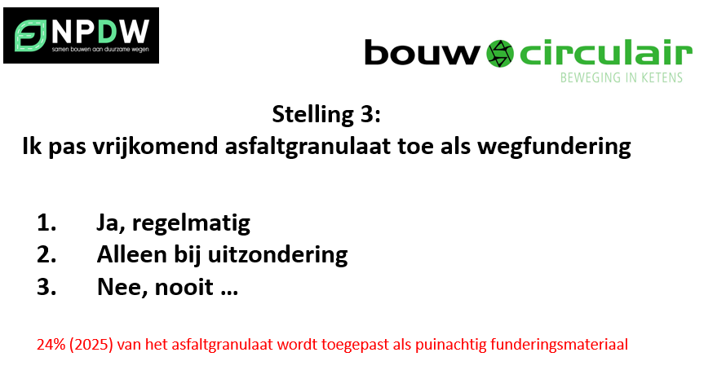Afbeelding met tekst, schermopname, Lettertype

Door AI gegenereerde inhoud is mogelijk onjuist.

Stelling 2 Ik pas vrijkomend asfaltgranulaat toe als wegfundering

1 - Ja, regelmatig want …

* ja, als bermverharding naast de weg en in puinpaden
* Tijdelijke bouwweg die langer moet liggen (projectweg ca. …2 a 3 jaar) of tijdelijk parkeerterreinen. (later dan alsnog opbreken en naar de asfaltcentrale)
* Beschikbaarheid + vorm van aanbesteden
* Ja, komt toch vaak voor.

2 - Alleen bij uitzondering omdat…

* Met schuimbitumen als duurzaamheidsexperiment.
* Dit niet overal toepasbaar is bijv tgv ondergrond
* Bij uitzondering bijv als niet geschikt is voor warm hergebruik en niet teerhoudend
* Als het niet geschikt is voor warm hergebruik (muv teerhoudend asfalt)
* Want soms wordt oud fietspad gefreesd en daaroverheen beton fietspad aangelegd
* Koud hergebruik m.b.v. schuimbitumen als onderlaag (BSM)
* als de klant het vraagt
* in de fundering als het materiaal wel schoon is maar niet in asfalt hergebruikt kan worden - dan in de fundering met een bijmenging
* hoewel recycling de voorkeur heeft, maar als het echt niet anders kan (bijvoorbeeld wegwerken fractie 0/4) dan ja.
* nee, dit is downcycling van het asfaltgranulaat. Tenzij het niet herbruikbaar is in nieuw asfalt in Warm mix.
* Nee, nog niet ter sprake/ minimaal ter sprake geweest – weinig projecten. Bij fietspaden bijv. wel. Ook bij reconstructies bijvoorbeeld naar betonwegen.
* Alleen bij omvormen van recreatieve paden naar halfverharding; asfalt wordt fundering en dan evt. een halfverharding eroverheen.
* Alleen bij hoge uitzondering omdat het heen recycling is maar down-cycling
* Alleen bij schuimbitumen.
* In principe niet, tenzij een opdrachtgever het eist/ wil.
* Alleen bij halfverharding wandelpaden (is zelden)
* In principe niet, maar soms Paden in het buitengebied.
* Afhankelijk van de situatie, ondergrond en wens opdrachtgever
* Bij uitzondering op projectniveau indien
* Sterke meerwaarde in de bouwen constructie (zeer zwaar belast)
* Asfalt overschot (tijdelijk) tgv verschil in aanbod en vraag

Stelling 2 Ik pas vrijkomend asfaltgranulaat toe als wegfundering

3 - Nee, nooit omdat …..

* Horizontaal toepassen!
* gemeente past als funderingsmateriaal alleen betonsteenslag – ook vanwege slechte ondergrond.
* Omdat hoogwaardig hergebruik belangrijk is
* Nooit i.v.m. toevoegingen die noodzakelijk zijn om voldoende draagvermogen te creëren plus de samenstelling haalt
* Kan hoogwaardiger hergebruikt worden
* Teervrij asfalt dat ongeschikt is voor warm hergebruik of toepassen in AGRAC.
* Nee omdat dat niet duurzaam is. Wij als gemeente doen het niet + kan ook niet bij veen ondergrond.
* Nee, door menging schuimbitumen dus maximaal hergebruik en minimaal aanvullen met nieuw materiaal – als wegverharding.(BSM)
* Nee nooit, te laagwaardig
* Nooit omdat dit kapitaal vernietiging is en het beter is omdat hoogwaardig toe te passen
* Bitumen is erg kostbaar en goed. En zeker de bitumen van 20-30 jr oud – moet je hoogwaardig inzetten
* We gebruiken menggranulaat
* Ik zou het niet doen, omdat niet voldoende stijfheid geeft (maar ik ben geen beheerder).
* Nee, omdat we hergebruiken in nieuw asfalt
* Nee nooit, hoogwaardiger toepassen is beter
* Nee nooit, maar geen specifieke reden
* Eis is hergebruik in asfalt, tenzij teer, tenzij gecertificeerd.
* nee nooit - omdat het niet mag vanwege afvalplan
* Nee in principe niet, zit vaak wel als % in menggranulaat
* Nee want, Bijna geen aanleg van nieuwe wegen
* Bij uitzondering, eigenlijk nee, omdat het als laagwaardig hergebruik wordt gezien.
* Nee, nooit; teerhoudend gaat naar thermische reiniging – teervrij willen we recyclen tbv hoogwaardig hergebruik. Fundering standaard menggranulaat.
* Nee, vaak is het teerhoudend. Voor fietspad/ voetpad eventueel, bij wisselende asfaltpakket.
* Nee, dat is downgrading.
* Nooit. Nog onbemind. Vallen terug op de gewoonte zaken bv 0/31 menggranulaat tenzij, anders niet.
* Nee. Hebben veel teerhoudend asfalt.
* Schaarste! asfalt moet terug in asfalt; niet degraderen tot fundering - alleen als bermverharding
* Economisch + MKI - eigenlijk zou vrijkomend schoon en 1 op 1 herbruikbaar asfalt granulaat waarde moeten vertegenwoordigen omdat een centrale minder primaire grondstoffen hoeft in te kopen - stimulatie om het hoogwaardig te gebruiken
* nee nooit, omdat teerhoudend asfalt uit de keten wordt gehaald én teervrij als PR naar nieuw asfalt gaat
* nee omdat áls het asfalt niet geschikt is als PR dan moet het materiaal afgevoerd worden om thermisch gereinigd te worden. De schone granulaten worden dan hergebruikt voor verschillende doeleinden als secundaire bouwstoffen.
* Nee, dat is degradatie van het product
* wij gebruiken alleen menggranulaat
* nee nooit, omdat we experimenteren met metselwerk granulaat
* kapitaalvernietiging. beter horizontaal recyclen. Down-cycling is not-done.
* Omdat altijd interessant/ behoefte is bij de centrale
* Asfalt kan vaak hoogwaardiger hergebruikt worden. Horizontale recycling is beter dan downcycling.
* En bij onderhoud is nauwelijks behoefte aan fundering

Stelling 2 Ik pas vrijkomend asfaltgranulaat toe als wegfundering

Overige opmerkingen;

* Dacht dat dit hoogwaardig is
* BSM
* Ik pas het nog niet toe. Wel zitten we spoedig met een fundering tekort.

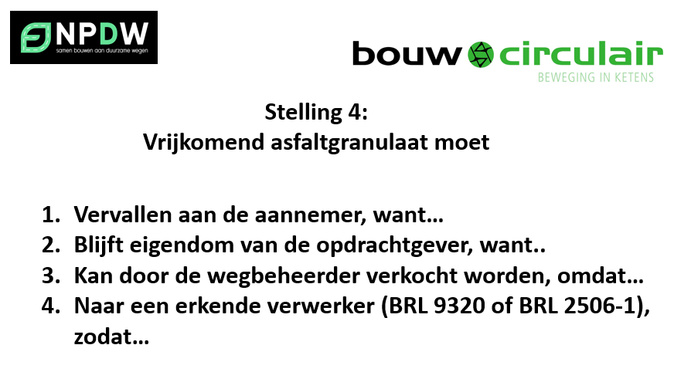

Stelling 4 Vrijkomend asfaltgranulaat moet…

1 Vervallen aan de aannemer, want…

* Onderdeel van totale prijsstelling incl MKI (via asfaltcentrale)
* Naar de aannemer of verwerker, want ik kan er niets mee; de aannemer kan recyclen.
* Er kan goedkoper asfalt worden geproduceerd.
* Vervalt aan de aannemer kan alleen mits vervolgens naar erkende verwerker, zodat centraal en efficiënt weer ingezet kan worden
* Aannemers hebben een breder beeld van de markt en marktwerking, waarmee slimmer kan worden gekeken naar circulair werken.
* Mits het wel word verzorgd en verwerkt
* Die kan dit elders verwerken
* Zowel in huidige situatie als in toekomst naar aannemer
* Teervrij vervalt aan de aannemer (teerhoudend 4) - PR in nieuw asfalt toepassen opgenomen in bestek
* vrijkomend materiaal moet vervallen aan de aannemer als het hoogwaardig is en goed kan worden hergebruikt. De aannemer kan dan bepalen hoe het materiaal het beste kan worden hergebruikt
* vervallen aan aannemer want die opbrengst vloeit terug in de inschrijfstaat
* vervalt aan aannemer  
  Aannemer, want die zit het dichtst op de hergebruik mogelijkheid in de keten. Geen schakels aan de keten toevoegen.
* Moet naar de aannemer, want voor 3. is het niet commercieel genoeg. en voor 4. Moet de aannemer dat zelf ook al aangeven.
* Want dan heb ik er geen omkijken naar. (al is een erkent verwerker ook realistisch – lastige keuze tussen 1 en 4)
* 1 of 4 – wij houden het zelf niet; we hebben daar geen ruimte voor.

Stelling 4 Vrijkomend asfaltgranulaat moet…

2 Blijft eigendom van de opdrachtgever, want..

* Louter als de OG als eis gaat stellen dat vrij gekomen materiaal bij opdrachtgever blijft.
* PR moet worden hergebruikt + vervuild asfalt blijft eigendom van de OG.
* Want milieu uitstoot – PAK’s
* Beschikbaar houden voor de juiste toepassing
* want wegdek is eigendom van de aanbestedende dienst en kan voor andere projecten gebruikt worden. En zij kunnen dan kiezen hoe het bewerkt en verwerkt moet worden.
* Beschikbaar komende bouwstoffen zijn en blijven eigendom beheerder. Het is onderdeel van de transitie om deze “markt”in te regelen.
* Want de aannemer weet de staat van het asfalt niet.
* Blijft altijd eigendom!
* Blijft eigendom van de OG. – is van de OG. Heeft waarde voor de OG.
* De vervuiler betaald. De OG moet het uit de concurentie sfeer halen. Hoger hergebruik – meer opbrengst/winst
* IS eigendom van de OG. Oplossing om hier bij inschrijving op te bieden. Door marktwerking kan hier een prijs op worden bepaald.

3 Kan door de wegbeheerder verkocht worden, omdat…

* Is voor betaald & is daarmee een asset. Opwerken naar zo hoogwaardig mogelijk hergebruik.
* Het op projecten ingezet kan worden, waar het op dat moment nodig is.
* De gemeentewegen zijn de mijnen van de toekomst qua materialen
* kan door de wegbeheerder verkocht worden omdat deze eigenaar is en in de toekomst de beste oplossing kan vinden
* Als je restwaarde hebt, dit bijdraagt aan het kostenplaatje.
* Draagt bij aan het niet tot “0”hoeven/ mogen afschrijven; in toekomstige situatie. (momenteel is het situatie 4)
* Het zijn eigendom en kapitaal is. Als tegenprestatie asfalt weer terug in eigen areaal.
* Een weg is geld waard, dus asfalt granulaat ook. We willen er zelf niet mee handelen en het opslaan. Bij beheer/ onderhoud leveren we 100% asfaltgranulaat aan bij de aannemer, maar we krijgen 30% tot 70% terug in het nieuwe asfalt….

4 Naar een erkende verwerker (BRL 9320 of BRL 2506-1), zodat…

* Erkende verwerker voor hergebruik asfaltgranulaat.
* Naar verwerker
* Alleen naar BRL9320 verwerker
* Huidige situatie is 4, omdat niet elke aannemer dit zelf goed kan verwerken. In de toekomst is gewenst 1; direct verwerken in de aanbesteding.
* Dan borg je wel de beheersbaarheid en optimaal hergebruik
* Want door modificatie kan het goed worden hergebruikt.
* Toekomst bio-based bindmiddel + toevoegingen + PR = eindkwaliteit
* Naar erkende verwerker
* stuur maar naar een erkent verwerker want dan heeft OG geen onderzoeken uit te voeren - waarvan de conclusies nu niet worden geaccepteerd bij de afnemer
* wetgeving - een asfaltcentrale is ook een erkent verwerker
* naar een erkent verwerker (BRL9332/2506) zodat het product toegepast kan worden in asfalt - tenzij het teerhoudend is
* naar erkent verwerker
* naar een asfaltbank. deze kan het bewerken zodat verschillende aannemers dit kunnen afnemen voor hergebruik
* teerhoudend naar thermische reiniger of andere erkent verwerker voor dit product.

Stelling 4 Vrijkomend asfaltgranulaat moet…

4 Naar een erkende verwerker (BRL 9320 of BRL 2506-1), zodat…

* kortste weg naar de asfaltcentrale
* want controleerbaar / “ voldoet aan de regels” Er moet een bouwstof van gemaakt worden - bijvoorbeeld een asfaltbank o.i.d.
* asfaltbank - erkende verwerker voor deklaag frees zodat granulaat van de deklaag ook in de deklaag blijft & beschikbaar voor alle centrales. Deel opbrengst van A-kwaliteit granulaat dient voor asfaltprijs terug te vloeien naar OG
* al het verontreinigde asfalt naar een erkende verwerker. Al het schone asfalt (als PR ) naar de asfaltcentrale
* Dan kan het hoogwaardig verwerkt/ gebruikt worden.
* Zodat het optimaal en duurzaam terug in de keten terecht komt.
* Want wordt alleen in de wegenbouw branche gebruikt
* Zodat het zo hoogwaardig mogelijk kan worden hergebruikt
* Zodat het weer terug komt in de keten
* In het kader van zicht op je afvalstromen. Zeker als het teerhoudend is.
* Alleen BRL9320 – niet naar 2506-1 ivm verschuiving naar funderingsmateriaal
* Naar de aannemer/centrale = praktisch, geen werk mee als opdrachtgever.
* Optimale mogelijkheden voor hergebruik in asfalt en overige producten

Overige opmerkingen

* alle antwoorden zijn fout = er is per mengsel maatwerk nodig.
* 4+2 of 3 – in die volgorde
* Focus moet liggen op zo hoogwaardig mogelijk en circulair mogelijk hergebruik, los van wie eigenaar is/wordt van de partij.
* Voorkeur voor asfaltbank, waar door bewerking de kwaliteit van PR wordt verbeterd zodat hogere percentages kunnen worden hergebruikt.

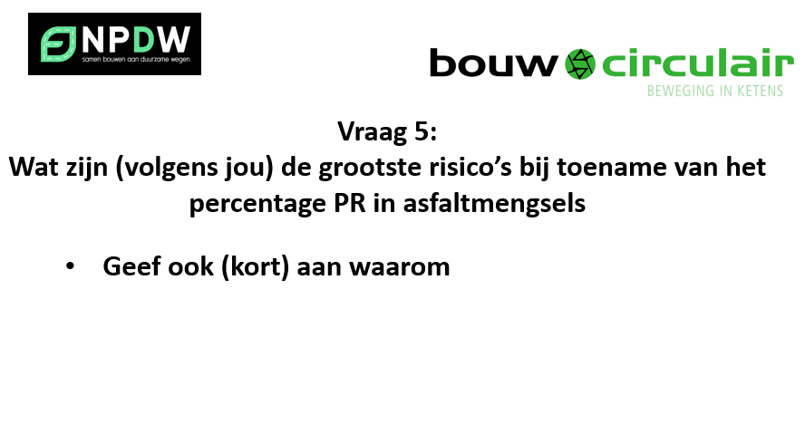

Vraag 5 Wat zijn (volgens jou) de grootste risico’s bij toename van het percentage PR in asfaltmengsels

* Levensduur
* In combinatie met WMA?
* Hoe homogeen is het?
* 3e generatie – wat zijn nu nog de eigenschappen?
* Niet oneindig her te gebruiken
* Kwaliteit asfalt indien PR niet goed homogeen is. Bij strengere eisen aan PR (bijv. bij asfaltbank), dan geen probleem.

Vraag 5 Wat zijn (volgens jou) de grootste risico’s bij toename van het percentage PR in asfaltmengsels

* Verontreiniging wel een probleem met name bij ZOAB
* Inzicht in kwaliteit en beheer/onderhoud op lange termijn
* Aanpassen van de onderhoudscycli
* Kwaliteit product; bij tekort wordt alles hergebruikt
* Verwerking is lastiger
* Risico’s mij niet geheel bekend. Voornamelijk zijn er bij OG’s zorgen over kwaliteit en of dichtheid wel ten goede komt.
* Kwaliteitsborging/ samenstelling PR
* Haalbaarheid; markt / aanbesteding
* Uiteindelijke kwaliteit/ resultaat voldoet niet, te grote gradatie/ kwaliteitsverschil tussen gebruik freesasfalt; optie vooraf freesasfalt ontleden naar losse fracties.
* Dat je cyclisch (beheer) frequentie moet ingrijpen
* Er is totaal te weinig PR aanwezig dus MKI omhoog door extra transport
* Bitumen in PR kan fluctueren dus maakt productie moeilijk – invloed op kwaliteit
* Kwaliteit/ kwaliteitsborging
* Tot wanneer is PR nog PR
* Kwaliteitsbeheersing door moeilijkheid bepaling grondstof
* Kwaliteit bitumen loopt terug per recycle ronde
* Stroefheid en soortelijk gewicht steenslag loopt terug
* Kwaliteit wordt veel lager
* Duurzaamheid wordt veel lager
* Levensduur wordt veel lager
* Levensduur
* Halen van doelen 2050
* Stroefheid
* Asfalt wordt harder
* Meer bitumen nodig
* (bij primaire waterkeringen) afname levensduur, afname sterkte, afname betrouwbaarheid bij waterbouwasfalt
* Te veel PR – te harde mengsels – te korte levensduur
* Lastig te verwerken
* Kwaliteitsbeheersing wordt beperkter
* Te kort aan frees
* Kwaliteit asfalt
* Vraag – aanbod moeilijk af te stemmen
* Milieu eisen centrale / verwerking
* Stromen en soort granulaat in beeld voor kwaliteit asfalt
* Risico op eerder veroudering door oudere bitumen
* Risico op zwakke plekken door onvolledige menging
* Lagere levensduur
* Moeilijk verwerkbaar
* Afval erin
* Minder kwaliteit asfalt waardoor kortere levensduur
* Lagere levensduur
* Meer geluid deklaag
* Meer vervangingen
* risico is vroegtijdige rafeling o.a. door slechtere bitumen en minder gestuurde korrelverdeling in combinatie met oude bitumen.
* mogelijk stroefheid risico
* soorten steenslag door elkaar, met gevolgen voor toekomstig hergebruik?

Vraag 5 Wat zijn (volgens jou) de grootste risico’s bij toename van het percentage PR in asfaltmengsels

* verwerkbaarheid / WMA?
* homogeniteit van mengsels, met gevolgen voor rafeling en bitumenrisico
* het geschikte PR hebben
* bij tekort aan PR, geschikte PR-toplaag materiaal of gebruikt men dan tussen en onderlagen?
* risico is niet duidelijk want een mix aan granulaten doet t.a.v. duurzaamheid - en voor deklaag mengsels extra factoren zoals rafeling en stroefheid
* risico; het is geen standaard product
* levensduur- we zien met meer PR dat de levensduur achteruitgaat omdat je niet precies weet welke grondstof erin zit
* PmB bitumen - bij hoge %PR en bij WMA is dat risico voor kwaliteit en levensduur
* duurzaamheid van de mengsels door primaire veroudering van het bindmiddel
* kwaliteit van het asfalt
* vooral levensduur risico’s; in combinatie met WMA + biobased bindmiddel + evt. alternatief voor modificatie (‘en-‘en-‘en is erg risicovol)
* risico bij lastig te verwerken locaties (arbo-technisch)
* variatie in kwaliteit
* onvoorspelbaarheid levensduur
* mate van buiten ervaring
* mogelijkheden bij de productie eenheden
* kwaliteit mengsel i.r.t. levensduur (zeker bij deklaagmengsels)
* niet behalen van geeiste kwaliteit
* grip op kwaliteit PR; bitumen kwaliteit, deklagen strenge eis aan hoekigheid & rond materiaal
* verwerking (stijver mengsel)
* rafeling (sneller)
* stijfheid mengsel is arbo-technisch risico voor asfalt verwerker
* levensduur
* verwerkbaarheid
* meer onderzoek per werk = duurder
* is er genoeg capaciteit om alles te verwerken?
* combinatie met WMA
* blijft de kwaliteit hetzelfde bij toename PR
* kan PR oneindig hergebruikt worden
* gaat het mixen door elkaar goed?
* toename PR alleen maar goed als de levensduur hetzelfde blijft
* nadeel; de mindere kwaliteit PR blijft over
* bij dimensioneren van wegverhardingen betekent verhogen van PR gehalte een dikkere asfaltlaagdikte - dus meer asfalt met in totaal een hogere MKI per m2. Kantelpunt %Pr = 60-65%.
* PR zal vaker een voorbehandeling nodig hebben (zeven/ breken) - er ontstaan reststromen welke moeilijk herbruikbaar zijn in asfalt (vooral fijn materiaal).
* risico’s nemen toe
* vraag en aanbod moet in balans zijn
* kwaliteit in degradatie fijn
* divers beleid asfaltmolens
* beheer
* Als het schoon/ goed is en er zitten geen problemen in. Waarom niet. Ik zie geen risico’s – of zijn deze er wel? Lastig antwoord te geven. Kwaliteit moet op peil zijn; het is toch gemeenschapsgeld wat je uitgeeft.
* Nu al zijn asfaltmolens bang voor verhoogde benzeen emissies – oplossing; een deel kan naar thermische reinigers = 95% recycling - hierna classificeren t.b.v. grondstoffen via asfaltmolens.

Vraag 5 Wat zijn (volgens jou) de grootste risico’s bij toename van het percentage PR in asfaltmengsels

* Mengselsamenstelling – en dus kwaliteitsrisico’s. Oplossing kan zijn; AG terugbrengen tot secundaire bouwstof; vanuit daar flexibiliteit en grip op de samenstelling.
* Als je niet weet wat er in het oude asfalt zit, weet je ook niet goed wat er dan in het nieuwe komt. Asfalt onderzoek op teerhoudendheid is dan niet meer voldoende. Oplossing; Materialen paspoort – wat is er verwerkt - Mengselsamenstelling
* Weten wat er ligt. Risico’s hoogwaardig materiaal – in onderlagen hergebruik. Hoogwardige recyclen. Steenklasse bepalen van asfaltmengsels (wegenscan oid)
* Vooral bij deklagen wordt (boven 30 a 40%) de beheersing van de samenstelling een uitdaging. (in relatie tot (funct) eigenschappen – bijv. HR, vetslaan,… - maximeren tot 60%?)
* Kunnen we dan iets zeggen over levensduur?
* Hoe ga je om met gepolijste vrijgekomen steenslag? = stroefheid..
* OL + TL beperkte risico’s – stijvere mengsels
* Harde bitumen verjongen
* DL stroefheid steenslagtype
* Gescheiden frees
* Stijfheid/ stugger
* Toevoegingen van weekmakers/ verjongers – impact op gezondheid, levensduur
* Diversiteit aan samenstellingen
* Stroefheid
* 1 op 1 hergebruik
* Hoe reageert oude bitumen op keer op keer verhitting
* Samenstelling in de hand houden
* Oude bitumen met viscose verlagers
* Kwaliteit van vrijkomend materiaal voor toepassing in PR – meer kwaliteit onderzoek nodig
* Uitstoot benzeen bij centrales
* Hoogwaardig hergebruik! Kunnen we dat wel goed organiseren met zijn allen?
* Grotere afwijkingen in kwaliteit; markeringsresten, lussen enz
* Toename emissie problematiek molens m.n. dicht bij woongebieden
* Steeds meer opslag/ handeling – ruimtegebruik + €
* Meer overlast omgeving in verband met steeds selectiever frezen – langere duur uitvoering
* Steenslag 2/3
* Goed onderzoek voor goede verdeling in deklaag; dat is nu wel als je >50% toepast
* Niet herkennen van risico’s
* Slecht homogeniteit (samenstelling)
* Thermisch veroudert
* Oude bitumen – hoe vaak mogelijk?
* Vergruizing steen
* Niet homogeen
* Hoe zit het met je mengselopbouw en hoe te frezen
* Zijn er risico’s als de mengsels gevalideerd zijn? Ja, gemeentelijke wegen zijn vaak een grabbelton van opbouw
* Weet je wat je erin gooit? Beter alles gescheiden opslaan.
* Welke PMB’s kom je tegen (SBS of EVA)
* Wat nodig is, is goed data-beheer
* Er volgt heel erg snel een tekort aan de juiste graderingen grove stenen
* Vermindering van kwaliteit
* Tekort aan PR/ asfaltgranulaat wat vrijkomt
* Homogeniteit

Vraag 5 Wat zijn (volgens jou) de grootste risico’s bij toename van het percentage PR in asfaltmengsels

* Degradatie
* Stenen (verfijnen)
* Bitumen
* Bitumen eigenschappen
* Niet oneindig te hergebruiken
* In onder- en tussenlagen geen probleem, mits voorradig
* Balans in vraag en aanbod
* Eindigheid van recycling uitgedrukt in kwaliteit
* Steeds fijner worden van materiaal
* De term Optimaliseren bij OG’s, waar vaak kostenreductie mee bedoelt wordt en daarmee matig asfalt
* Nu mogen slakken nog. Straks niet meer. Hoe zal dit zijn voor asfalt + voor recyclen asfalt
* Huidige CE regelgeving, past niet bij toekomst met hoge % PR. Meer maatwerk in recepten nodig.
* Kan nieuw materiaal hergebruik verbeteren
* Shit in = shit out
* Te stijve mengsels
* Balans tussen PR% en levensduur
* Levensduur – bitumen veroudert, bij hogere % PR zit er meer oude bitumen in – wellicht verjongen?
* Stroefheid – oud asfalt – gladdere steen?
* Mengselsamenstelling – steentjes worden alleen kleiner bij frezen/breken
* Hoeveel levenscycli kunnen je materialen mee?
* Te veel verschillende mengsels; liever toe naar één mengsel met 30%, 50% en 70% hergebruik = minder typetests voor 1 mengsel
* Levensduur gaat achteruit
* Kwaliteit in 2e levensfase is slechter?
* Bewaken van de kwaliteit van vrijkomende producten

KANS;

* Naar minder hoeveelh. grondstoffen
* Binnen zelfde budget ruimte door lagere prijs (tgv PR) in mengsel investeren in bio-based additief (bv lijnzaadolie) om extra stijfheid 1% PR te compenseren
* fijne fractie voorkomen, door heaters en asfalt eruit kneuzen.
* indien meer en eenvoudiger van het vrijkomend freesasfalt de kwaliteit en samenstelling tegen geringe kosten bepaald kan worden, dan kan ook beter bepaald worden waar het materiaal als PR toe gepast kan worden.
* de deklagen van fijn asfaltgranulaat zijn niet 1 op 1 goed herbruikbaar (bijv SMA-NL5) - bezien of door bepaalde wijze te frezen dit materiaal als PR materiaal in te zetten is bij oppervlakbehandelingen of microdeklaag.
* Kans: prijs gaat naar beneden

Overige opmerkingen;

* Geen risico’s – er wordt geleverd conform de Standaard.
* Geen, want bitumen zijn goed herbruikbaar

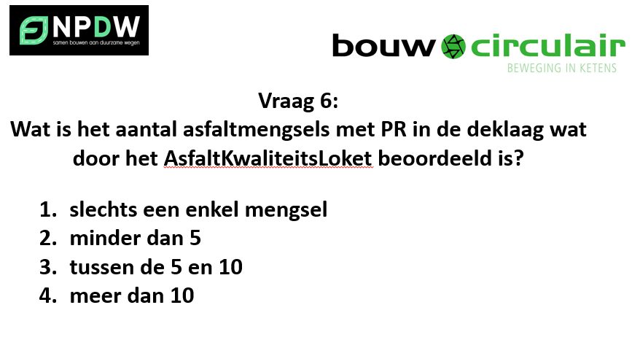

Hier is vooral een antwoord gegeven en vervolgens geeft Daaf aan dat er momenteel meer dan 10 validaties met TRL7 en hoger zijn afgerond. [CROW | asfaltkwaliteitsloket](https://www.crow.nl/Onderwerpen/civiele-constructies/innovatieloketten/asfaltkwaliteitsloket/)

Veel dachten dat het lag tussen 5 en 10.

Daaf komt op de website op 10 of meer.

Oftewel; er is nu meermalen aangetoond dat ook mét PR asfalt gemaakt wordt dat gelijkwaardig is aan de Standaard mengsels. Dat is door een onafhankelijk expertteam van CROW beoordeeld.

Een stap maken naar PR in deklagen en evt. meer PR is dus op enig moment logisch. Zeker als je ook vraagt om gevalideerde producten.

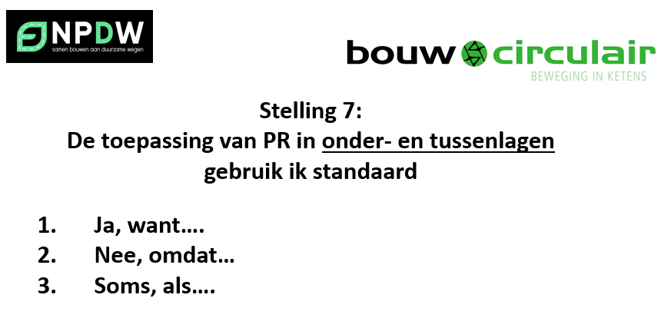

Stelling 7 De toepassing van PR in **onder- en tussenlagen** gebruik ik standaard

1. Ja, want…..

* Dat is duurzaam
* Ja, waarom niet; goedkoper, gelijkwaardige kwaliteit, MKI verlagend – bij kleine vakken wordt maar minimaal PR toegepast = financiele keuze
* Ja, want anders prijs je jezelf uit de markt
* Ja, want moederbestek van toepassing verklaard. In projecten vaak EMVI op MKI/ PR%.
* Ja, in kader van duurzaamheid is dat gangbaar
* Ja, want technisch goed te doen sinds 2010 is 100% PR al toegepast- Ja, want prijsverlagend + circulair; functioneel presteren ze beter dan zonder PR - Maximaal 60%
* ja, want ik heb geen specifieke nee
* ja, in principe wel altijd. Bij uitzondering niet, bij specifieke situaties; rotondes, opstelvakken
* Om de duurzaamheidsdoelstellingen te halen
* Ja goedkoper + minder primair materialen
* Ja stimuleren van PR + omwille van prijs + doen we al jaren zo en weten niet beter
* Ja we schrijven de productbladen voor
* Ja goed toe te passen
* Ja

Stelling 7 De toepassing van PR in **onder- en tussenlagen** gebruik ik standaard

* Ja want het staat in het PVE wegen – asfalt convenant NN
* Is RAW Standaard
* Ja want dat is al Standaard.
* ja, want het is niet te leveren geheel zonder PR
* ja, want de kwaliteit met PR bij deze mengsels is beter. Vooral ITSR.
* ja, standaard altijd en overal
* ja, omdat de RAW dit toelaat
* ja, zonder is haast niet te krijgen
* ja, het risico van PR in onderlagen en tussenlagen is minder groot t.o.v. deklagen v.w.b. levensduur
* ja is beleid, minder risico
* ja omdat ik dit in ons standaard moederbestek en raamovereenkomst heb laten opnemen
* ja, omwille van kosten, MKI, duurzaamheid verbeteren, en zeer beperkte invloed op levensduur
* ja, want we willen in onze gemeente zo veel mogelijk vrijgekomen asfalt hergebruiken - CE beleid.
* ja, want we willen wel bijdragen aan de circulariteit en duurzaamheid. En het (nieuwe) beleid schrijft het voor.
* kostenbesparing, besparing van nieuwe grondstoffen
* ja, vanuit oogpunt kosten (gaat omlaag) en MKI (gaat omlaag)
* ja, winst op duurzaamheid wint het van (eventueel) verlies in levensduur.
* ja, goede ervaring kwaliteit, duurzaam e.d.
* Ja, want bij PR in onderlagen en tussenlagen maakt het nog niet uit wat voor een freesmateriaal wordt gebruikt.
* Ja.
* Ja, want dat is de norm. Ik kom weinig bestekken tegen waar het niet in staat
* Ja, dat is standaard bij ons
* Ja, want ik vind dat dit moet voor duurzaamheid
* Ja, omdat het kan. Moederbestek wordt gevolgd
* Ja, want het heeft zich bewezen.
* Ja, Standaard
* Ja, want Prijs, Kwaliteit, emissie/circulariteit
* Ja.
* Ja, het is het minste wat je kan doen.
* Ja, want het is onderdeel van Standaard RAW.
* Het is goedkoper en duurzamer
* Ja, het is standaard, bewezen, al + 30 jaar
* Ja want dat is circulair
* Ja, het kan
* Ja altijd, goedkoper en lagere MKI
* Ja omwille van kosten, om MKI en circulariteit (maar bij voorkeur wel horizontale recycling)
* Ja want geeft goede resultaten, functioneel. Tot ca 60%PR

1. Nee, omdat…

* Omdat we hier nog niet specifiek onderzoek naar hebben gedaan. Wat de voor en nadelen zijn en of het eerst functioneel is.

Stelling 7 De toepassing van PR in **onder- en tussenlagen** gebruik ik standaard

1. Soms, als….

* Om duurzaamheidsdoelen te behalen in projecten
* Soms, als onderlaag, dit vanwege kwaliteit
* Soms, als het zich voordoet. Dit gezien onze grondslag dat laagopbouw ontbreekt.
* Soms.
* Soms, nog erg onduidelijk. Er is geen beleid. Er is twijfel.

Overige opmerkingen

* Ikzelf niet (als toeleverancier), maar was ik producent dan Ja, standaard PR toepassen.

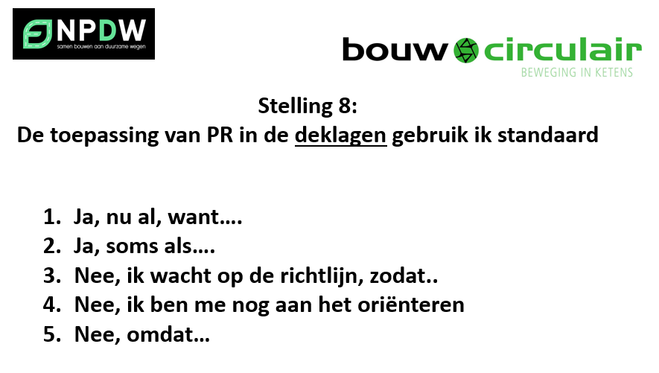

Stelling 8 De toepassing van PR in de **deklagen** gebruik ik standaard

1. Ja, nu al, want….

* Nu 30% en soms 50% in SMA
* Ja want is standaard volgens convenant (+ warm mix)
* Ja, vooral in AC mengsel tot 30%. Minder komt 50% voor. SMA 30% steeds meer. SMA 50% nog niet vaak.
* Ja nu al want wij hebben hier een proefproject mee gedaan – resultaat voldoet
* Ja, AC surf max 30%
* Ja, als het TRL8 is met bitumen 70/100
* Ja, 30%PR SMA + Lynpave = standaard PVE moederbestek
* Ja, nu al conform convenant
* Ja want productblad AC surf 30% + RAW bepalingen minimum eisen
* Zoveel mogelijk, maar nog niet bij alle OG toegestaan
* Ja, 30% want duurzaam (we onderzoeken 50-60%)
* Conform RAW 30% in AC surf, verder ontwikkelen we steeds eer mengsels met of hoger % PR.
* Ja, we hebben veel klanten die dit al willen hebben/ gaan we het gesprek mee aan. En Nee, sommige klanten vinden het spannend
* Ja, met aanvullende randvoorwaarden aan secundaire bouwstoffen (dus niet louter PR)
* ja, Klant bepaald, afhankelijk van beschikbaarheid materialen, afweging kwaliteit versus risico, wel of geen validaties gevraagd
* Ja, indien mogelijk doen. Aannemer moet er zelf wel ook achter staan
* Ja, tenzij de OG het niet wil/ accepteert
* Ja, nu al want, voor standaard deklagen die circulair zijn en aantoonbaar dat deklaagmengsel voldoet aan de in het bestek gestelde eisen t.a.v. duurzaamheid, circulairteit, stroefheid en rafeling.

Stelling 8 De toepassing van PR in de **deklagen** gebruik ik standaard

1. Ja, nu al, want….

* ja, sturen op eigenschappen, risico’s en uitvoering
* ja als de aannemer dit aanbiedt.
* Ja bijna altijd, behalve als er afwijkende mengsels worden aangeboden. Wel waar technisch mogelijk en het ligt aan het %.
* Ja, want mengsels volgens CROW – bestek TRL 9
* Ja, afhankelijk van betreffende soort mengsel
* Ja, tenminste 30% bij AC surf mengsels – anders Standaard RAW bepalingen)
* JA, tenzij…
* Ja, onder voorwaarden, dus in afwijking van de Standaard; o.a. op niet kritische mengsles en wegen. TRL 8 gevalideerd.
* we sluiten het niet uit, mag tot 30% PR in
* Ja, mits gevalideerd. Tegelijkertijd; ik wil geen onderlaag PR in mijn deklaag hebben.
* Ja standaard bij ACsurf. Vraag altijd toestemming voor PR in SMA.
* Ja, want… Onbewust worden gewoon al mengsels toegepast die beschikbaar zijn.
* Ja, nu al, want we zijn veel verder dan de richtlijnen.
* Ja, in AC surf standaard volgens De Standaard RAW en productbladen en moederbestek.nl. In SMA vragen we het vaak wel uit in afwijking van de Standaard RAW. En als de aannemer het vraagt, laten we het ook toe.

1. Ja, soms als….

* Als pilot en met CE markering. Wordt wel meer.
* Ja, soms, afhankelijk van de toepassing
* Afhankelijk verkeersintensiteit op de weg – anders alleen AC surf.
* Ja soms – standaardmengsels, niet licht reflecterend of geluidreducerende mengsels.
* Als dit niet te veel belast wordt met verkeer
* ja, soms - ligt aan de toepassing
* Ja soms (max 30%), maar geen harde eis in het bestek. Wel meewerkend bij verzoek van aannemer. Surf Vaak. SMA soms, maar wel extra garantie.
* Ja soms als de OG dit toestaat of als ik het in een bouwteam kan inbrengen/ ontwerpen
* Ja soms; proeven worden nu neergelegd
* Ja soms, als de toepassing voldoet aan de vraag/ eis, type weg
* Ja, soms als het een wat minder drukke weg is
* Ja, als het certificaat AKL heeft of als Pilot
* Ja soms, als het ‘mag’ van de OG
* Pilots gedaan met WMA en 60%PR
* Ja, maar in specifieke situaties niet; rotondes/ zwaar belast/ kruisingen/ hoofdwegen
* Ja soms…Bij AC deklagen sowieso. Tenzij er eisen zijn aan steenslag PSV>58.
* Als het in de uitvraag past en er een typetest beschikbaar is/ als ze op tijd komen.

1. Nee, ik wacht op de richtlijn, zodat..

* Richtlijn, maar twijfel ook. Hoor veel cowboy verhalen over de mengsels. Ik hou mij graag aan de RAW. Twijfel nog te veel.
* Zodat gedragen, erkende en getoetste mengsels bekend zijn.
* Zodat beheer/kwaliteit en TRL voldoen.
* Nee, nu nog niet, want dit is nog niet als beleid vastgesteld. Wel fijn als er een Richtlijn komt.
* Ik wacht op de richtlijn, want er zijn te veel innovaties, te veel aparte projecten. Onmogelijk om dat allemaal zelf uit te zoeken. We volgen de markt hierin.

Stelling 8 De toepassing van PR in de **deklagen** gebruik ik standaard

1. Nee, ik ben me nog aan het oriënteren

* Nee, wacht zo lang mogelijk. AC deklagen af en toe. SMA nee, Rood nee. Nee ivm ervaring van de markt.
* Nee, nog aan het oriënteren
* Nee ik ben nog aan het oriënteren

1. Nee, omdat…

* We gebruiken niet standaard PR in deklagen. Enkel in AC surf. Overige mengsels afhankelijk van de OG.
* Nee, in relatie tot de levensduur liever geen PR. Of maximaal 20%.
* Nee want hier is nog geen beleid op
* nee, omdat e.e.a. afhankelijk is van situatie (capaciteit aanleg, handwerk, wringend verkeer e.d.)

overige opmerkingen:

* Bij wegbeheerders is veel koudwatervrees voor toepassing van PR. Zij zijn onbekend met de succesverhalen van asfalt met PR. Er zou meer bekendheid moeten worden gegeven aan de door RWS gevalideerde asfalt mengsels met PR en de door AKL gevalideerde mengsels op TRL-niveau.

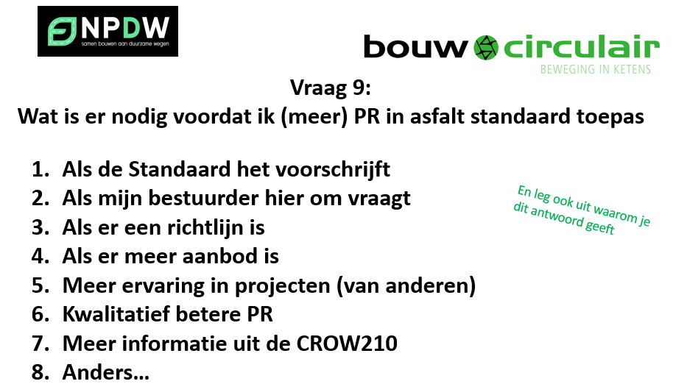

Vraag 9 Wat is er nodig voordat ik (meer) PR in asfalt standaard toepas;

1. Als de Standaard het voorschrijft (**22 keer** dit antwoord. Onderstaand toevoegingen die op de PostIts stonden)
   * in de standaard komt het vanzelf als er een goede richtlijn is
   * als het in de RAW staat
   * vertrouwen omdat het in Standaard staat
   * In de Standaard voorschrijven
   * Helpt
   * Beginnen bij Richtlijn, die land in Standaard
   * Ja, om zorgen weg te nemen
   * Ja dan zeker
2. Als mijn bestuurder hier om vraagt (**3 keer** dit antwoord Onderstaand toevoegingen die op de PostIts stonden)
   * Niet de bestuurder perse, maar opdracht/ beleid/ doelen

Vraag 9 Wat is er nodig voordat ik (meer) PR in asfalt standaard toepas;

1. Als er een richtlijn is (**22 keer** dit antwoord. Onderstaand toevoegingen die op de PostIts stonden)
   * een richtlijn is altijd duidelijk
   * vertrouwen doordat er een richtlijn is
   * richtlijn geeft meer zekerheid
   * Beginnen bij Richtlijn, die land in Standaard
   * richtlijn met een combinatie van de andere antwoorden - je wil namelijk ook de eisen en kwaliteit weten
   * Ja, om zorgen weg te nemen. Standaard en Richtlijnen nemen zorgen weg voor Opdrachtgevers
   * Hiermee is te toetsen of de beloofde kwaliteit ook geleverd wordt
   * Ja – richtlijn of Standaard
2. Als er meer aanbod is (**6 keer** dit antwoord. Onderstaand toevoegingen die op de PostIts stonden)
   * Er kan meer dan beschikbaar is, dus gelijke verdeling
3. Meer ervaring in projecten (van anderen) (**15 keer** dit antwoord. Onderstaand toevoegingen die op de PostIts stonden)
   * En dan delen
   * Meer ervaringen nodig
   * meer ervaring - wat is nu de echte levensduur
   * meer ervaring = meer kennis
   * meer ervaring in projecten- onder welke omstandigheden gaat het wel en wanneer niet - maken we de juiste keuze?
   * Ja, vertrouwen, risico, budget, bezuinigingen
4. Kwalitatief betere PR (**16 keer** dit antwoord. Onderstaand toevoegingen die op de PostIts stonden)
   * als het kan, doen we mee
   * En ruimte en tijd krijgen om betere PR te creëren, al bij frezen
   * asfaltbank
   * kwaliteit betere PR - kwaliteit moet onder controle zijn = levensduur
   * ook voorbewerking meenemen
   * spreekt voor zich
   * kwalitatief betere PR - dat begint bij kwalitatief goede mengsels + betere kwaliteitsbeheersing van bitumina
   * Op voorhand betere mengsels dan bij aanleg
5. Meer informatie uit de CROW210 (**9 keer** dit antwoord. Onderstaand toevoegingen die op de PostIts stonden)
   * om goede PR te hebben is het goed om CROW210 aan te vullen
   * 7 is wenselijk maar niet tegen elke prijs

Vraag 9 Wat is er nodig voordat ik (meer) PR in asfalt standaard toepas;

1. Anders…
   * Validatie
   * Minder regelgeving
   * Meer PR nodig
   * Meer PR, wel eisen stellen, geen maximum PR%
   * MKI benadering – PR gelijk dus ook mee tellen
   * PR geschikt maken
   * Doen!
   * 1,3,4,5,6 en 7 – vooral wat betreft waterbouwasfalt – hoge betrouwbaarheidseis
   * meer inzicht aan de voorkant – geeft meer grip op de kwaliteit van vrijkomend materiaal en dus op kwaliteit nieuw asfalt. + Data + Vastleggen
   * Ook in combinatie met WMA
   * Meer opdrachtgevers
   * Tijd en Kwaliteit
   * Goed controlerende klant, die kwaliteit hoog in het vaandel heeft staan en geen kwantiteit accepteert (zonder kwaliteit): laagsgewijs frezen, tijd geven om kwalitatief te werken, kwaliteit bitumen. (of een klant met vertrouwen in de aannemer en diens controles toetst).
   * Als risico’s verder afgedekt zijn (maar we doen al veel)
   * Minder angst
   * Meer standaard – met zijn allen
   * Betere frees door selectief frezen
   * Per project wordt gekeken wat er mogelijk is en hoe groot de risico’s mogen zijn op de specifieke weg
   * Meer gevalideerde mengsels
   * Als er meer mengsels beschikbaar zijn zoals ook SMA-8G+
   * Asfaltbanken/ opslag
   * lagere MKI vragen
   * vertrouwen - vanuit monitoring
   * meer kennis
   * als er meer ervaring mee is opgedaan
   * meer informatie/ kennisdeling + eigen ervaringen
   * openheid bij OG’s en ON's
   * betere voorspelbaarheid gedrag bij hogere PR%
   * meer kennisdeling vanuit de markt
   * beter of breder toepasbaar freesprotocol
   * beter en makkelijker methode voor inventariseren van bestaande asfalt constructies wegennet
   * minder typen asfaltmengsels
   * meer kennis delen
   * vakkennis borgen bij samenstellen en verwerken asfaltmengsels
   * CROW210 naast teer ook bestanddelen
   * richtlijn eigenschappen bindmiddelen en mastiek
   * freesprotocol verbeteren gericht op horizontale scheiding
   * freesprotocol uitvoeren
   * Alle bovenstaande. De ontwikkeling van een richtlijn helpt op alle punten.
   * Allemaal zinvolle punten, behalve 3.
   * Wordt nu al gedaan d.m.v. productbladen BouwCirculair
   * We vragen de productbladen BouwCirculair én als de aannemer meer PR wil verwerken en het is gevalideerd, dan accepteren we dat

Vraag 9 Wat is er nodig voordat ik (meer) PR in asfalt standaard toepas;

Overige opmerkingen

* + 6/7 en 8 – als Beheer ook mee gaat.
  + Zoals eerder aangegeven twijfelen wij nog erg. Dus meer duidelijkheid nodig.
  + Zowel 1,2,3,4,5 en 6. 1)Het moet in een standaard, 2)het moet ook in beleid. 3)Voor een gemeente met angst een richtlijn. 4)geen PR meer in fundering. 5)Zat ervaring. Maar misschien vastleggen in data-base. 6) goede PR-bank.

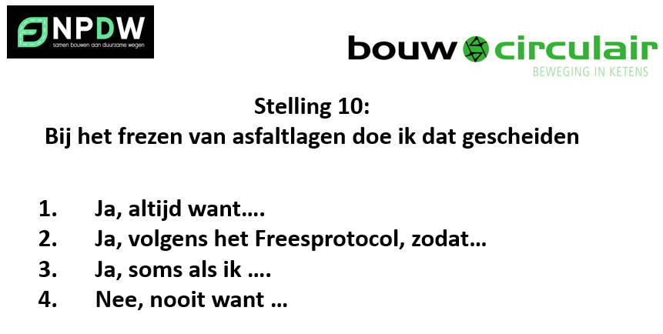

Stelling 10 Bij het frezen van asfaltlagen doe ik dat gescheiden

1. Ja, altijd want….

* Altijd, daar waar dat kan
* Ja altijd volgens convenant
* Ja bevorderen circulairiteit
* Ja altijd + PR rond en scherp gescheiden
* Want voor hergebruik moet je PR kwaliteit bepaalt worden door freestypen.
* Al 5 jaar bij alle werken
* Ja, vanuit duurzaamheidsoogpunt
* altijd gescheiden doen en vooral ook gescheiden opslaan. zo kan je hogere % toepassen.
* Ja, i.v.m. teerhoudende wegen
* Laat ik aan de aannemer over. Algemeen wordt het gescheiden gefreesd.
* Ja altijd, maar ligt wel een beetje aan de schaalgrootte van het project

1. Ja, volgens het Freesprotocol, zodat…

* Ja soms freesprotocol staat nog niet altijd in bestek. Soms lukt niet ivm diverse dikte lagen
* Ja volgens freesprotocol, tenzij opp. >10000m2
* En publicatie 210
* Meer en betere informatie gebruiken over bestaande wegen + CROW 210 + circulariteit
* Ja, ga ik van uit ☺. Is afhankelijk van de opdrachtgever. In principe wel.
* Freesprotocol zodat optimaal hergebruik gewaarborgd wordt.

Stelling 10 Bij het frezen van asfaltlagen doe ik dat gescheiden

1. Ja, soms als ik ….

* ja, meestal als er mogelijkheden zijn om te scheiden
* Ja - want je wil teer uit de keten
* Als het past in de tijd/ planning.
* Ja, soms, dit is afhankelijk van het type (uitvoerings)maatregel.
* Ja als er voldoende tijd is en deklaag geschikt is
* Afhankelijk van kwaliteit van de lagen en werkwijze
* alleen op tangent/ ringbaan
* Afhankelijk wat de laagopbouw is want soms is laagdikte minimaal
* Ja soms , mits gegevens bekend zijn
* Ja soms als situatie en tijd het toelaat – vaak op budget Nee
* Ja Soms
* Ja, indien door OG gewenst + betaald
* Ja soms, als het wordt uitgevraagd (als wordt beloond)
* Ja soms, wanneer ik er tijd voor heb/ krijg in de uitvoering en/ of als het meerwaarde heeft. Nee wanneer het snel moet en het geen geld oplevert.
* Ja soms als de opdrachtgever het aangeeft
* Ja soms en enkel deklagen.
* Ja, projectspecifiek
* Bij voorkeur maximaal gescheiden om horizontale recycling mogelijk te maken. Gescheiden geldt overigens alleen voor de bovenste deklaag tov alles daaronder
* Wanneer er invloed op is. En de partijen ook gescheiden opgeslagen kunnen worden.
* JA, alleen worden nog al eens andere keuzes gemaakt in het proces
* Alleen als het kan; verschillende diktes in dwars- en langsprofiel maken dat (meestal) niet mogelijk, mede door teer in diverse lagen.
* In de stad vaak minder m2 en een lappendeken. Moet wel de moeite waard zijn qua m2 en type asfalt
* Ja soms/meestal tenzij deklaag niet geschikt is voor horizontaal recyclen

1. Nee, nooit want …

* Nee want hvh <10000m2
* We krijgen eigenlijk nooit tijd of besteksbeperkingen. Behoudens als wij zelf X jaar onderhoud hebben.
* Nee, nooit.
* tot nu toe is dit aan de aannemer - via CROW210 geven we aan wat er zit. gemeentelijke wegen zijn veelal te klein/ weinig tonnages, veel werken met louter deklagen.
* Nog geen ruimte voor afzet bij de molen
* nee, op dit moment nog niet. Zijn we nog over aan het nadenken. Noodzakelijk om als sector verder te komen met hergebruik in deklagen.

Overige opmerkingen

* Nee want het duurt mij te lang. Maak mij zorgen dat er in de komende jaren te veel PMB-frees vrijkomt, wat niet in de deklaag herbruikbaar is. Dus qua lange termijn inzetten op levensduur verlengende maatregelen
* Geen idee – als het in het moederbestek staat, dan wel. Is wel mijn werk en ben ik door middel van materialenpaspoort en opslag gegevens op aan het voorsorteren
* ter keuze aannemer/ uitvoeringswijze

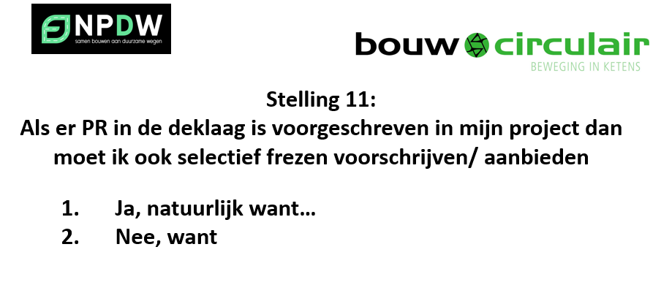

Stelling 11 Als er PR in de deklaag is voorgeschreven in mijn project dan moet ik ook selectief frezen voorschrijven/ aanbieden

1. Ja, natuurlijk want…

* Ja, al 5 jr bij alle werken
* Ja want je moet ook een voorbeeld geven
* Ja duurzaam is beleid
* Ja
* Ja natuurlijk + onderzoek naar steenslag en bitumen
* Ja zonder aanbod geen terechte vraag
* Ja natuurlijk want volgens het convenant
* Want asfaltkwaliteit uit, moet zijn kwaliteit in.
* Ja, want dat wordt in elke fase nagedacht over kwaliteit vs tijd vs etc
* Ja, want het moet eerst wel mogelijk gemaakt worden.
* Ja want je krijgt het beste product en gelijke concurrentie.
* Ja.
* Ja, dat zou wel horen bij netjes opdrachtgeverschap
* als OG moet je ook zorgen voor PR. mits dat ook kan op de gemeentelijke wegen.
* eens!
* ja natuurlijk want dat bevorderd circulariteit
* Ja altijd beter voor hergebruik
* Ja is belangrijk voor nieuwe bouwstof. Vind wel dat er een eerlijke verdeling tussen kosten en baten moet zijn. OG moet ook een deel in de opbrengst meedelen.
* ja, maar alleen mogelijk als voldoende homogeen materiaal aanwezig is dat (evt met bewerking) ook horizontaal hergebruikt kan worden
* Ja, volgens eigen protocol - deklagen (teervrij uiteraard) apart als deze homogeen is, overige teervrije lagen + teerhoudend apart.
* Ja, als het type onderhoudsmaatregel en het uit te frezen asfalt niet te gemêleerd is.
* Ja want we moeten grondstoffen apart houden om toe te passen in de diverse mengsels. Alleen de opslagruimte is beperkt.
* Ja natuurlijk, je hebt dan ook verplichting
* Ja voorschrijven – wel vraag Ruimte?
* Ja
* Ja, natuurlijk. Inspanning van de een moet ook inspanning van de ander tegenover staan – zonder PR kan je geen PR toepassen.
* Ja, want de lusten én de lasten
* Ja, dan heb je voldoende aanbod – Er is nog geen ruimte (kip/ei)
* Ja, hoort er direct aan gekoppeld te zijn. Hoogwaardig hergebruik begint bij hoogwaardig oogsten
* Ja natuurlijk, anders haal je je DOEL niet; en dat is Kwaliteit én duurzaamheid
* Ja, Materiaal krijgt waarde en die moet je zien, per kwaliteit
* Ja + in verband met hergebruik en materialen paspoort bijhouden voor de toekomst.

Stelling 11 Als er PR in de deklaag is voorgeschreven in mijn project dan moet ik ook selectief frezen voorschrijven/ aanbieden

1. Ja, natuurlijk want…

* Ja, want anders is er te weinig (hoogwaardig) deklaag frees
* Ja, anders komen we er nooit
* Ja, tbv duurzaamheid. Wellicht Pilot uitvoeren Lappendeken – wat is er her te gebruiken.
* Ja, en ook vervuilingen opruimen
* Ja, zeker
* Kwaliteit hoogwaardig gebruik van PR vereist kwalitatief hoogwaardig asfaltgranulaat. Dus gescheiden frezen.
* Ja. En ook detectielussen separaat verwijderen.
* Ja. Put-your-money-where-your-mouth-is.
* Ja Natuurlijk
* Ja Natuurlijk
* Ja Natuurlijk
* Ja want we willen circulair werken

1. Nee, want

* Mogelijkheden buiten het project
* Misschien alleen overleggen. Ivm diversiteit deklagen
* nee, nooit. onze wegen zijn zo heterogeen dat hier geen land mee te bezeilen is.
* Nee dat is de verantwoordelijkheid van de aannemer. Wel PR% voorschrijven d.m.v. lagere MKI voorschrijven.
* nee want PR toplagen is in veel gemeenten niet haalbaar. Is de keuze van de aannemer om selectief te frezen. Wel voldoende vooronderzoek om het uit te voeren.
* nee want het gemeentelijk wegennet is dusdanig verschillend dat per opdracht dit maatwerk is.
* meestal is de tijd er niet voor bij de uitvoering.
* constructies zijn meestal niet homogeen genoeg
* in deklagen vaak te veel vervuilingen (belijning, lussen, scheurvulling e.d.)
* nee, want de aannemer moet zelf kunnen bepalen of het meerwaarde heeft om selectief te frezen

Overige opmerkingen

* Verschillend mee omgegaan; bij nieuw/ reconstructie = Nee, bij Onderhoud = Ja.
* Dat gaat intern discussie opleveren, maar ik zie het wel gebeuren in de toekomst.



**Wat hadden we ook moeten bespreken;**

* effect van PR in Warm Mix Asfalt
* hebben jullie ook goede ervaringen (om koudwatervrees bij (voornamelijk) gemeenten weg te halen)
* het effect op veiligheid
* PmB frees
* effecten in WMA en <110graden
* uit de stellingen lijkt het nu alsof dit heel nieuw is, maar we doen dit al heel erg lang - delen van goede ervaringen gemist vandaag. Impact van meer PR op gezondheid uitvoerend personeel
* Moeten we wel PR in deklagen willen toepassen? Voor het totale volume aan hergebruik is het waarschijnlijk niet nodig.
* Stelling; Al het herbruikbare asfalt wordt al hergebruikt. Als het meer beloond en/of toegestaan wordt, dan volgt de verdere ontwikkeling vanzelf. De incentive is € en MKI
* Doel is circulair/ klimaat akkoord volgen. Richtlijnen werken beklemmend en vertragend. Bijvoorbeeld goedkeuring TRL9.